КГ У «Ново-Мариновская основная школа
Атбасарского района»
Исследовательская работа на тему: «Бездомные животные – проблема каждого из нас»
Подготовил: Белицкий Игорь
ученик 4 класса
Руководитель:
Омурбаева Лилия Владимировна
учитель начальных классов

2017/2018 учебный год

Содержание
Введение……………………………………………………………….……..….1
Основная часть…………………………………………………………………1
I .1.Что значит понятие «бездомные животные»…………………………...1
I. 2.Причины появления бездомных животных………………………………………………………………………...5
II. Бездомные животные за границей………………………………………...6
III. Проблема бездомных животных в нашем селе и пути её решения…………………………………………………………………………..8
IV. Опрос «Бездомные животные — проблема каждого из нас», конкурс эссе «Моё отношение к бездомным животным», конкурс рисунков
«Мы в ответе за тех, кого приручили» ……………………………………...10
Заключение……………………………………………………………………...11
Список литературы…………………………………………………………….12

Введение
Причиной, по которой я взял для исследовательской работы именно тему «Бездомные животные – проблема каждого из нас», стала моя личная история, как мы всем семейством спасали бездомных котят. Которых, мы с моей младшей сестрой, нашли выброшенными на помойку
Гипотеза: бездомные животные появляются по вине человека.
Объектом является изучение проблемы возникновения бездомных животных, предметом исследования – отношение сельчан к этой проблеме.
Цель: выяснить основные причины появления на улицах села бездомных животных;
привлечь к проблеме бездомных животных учащихся и взрослых.
Задачи:
- изучить состояние проблемы бездомных животных на территории нашего села;
- выяснить отношение учащихся и жителей села к проблеме бездомных животных в селе Ново-Мариновка;
- провести конкурс рисунков и эссе среди учащихся начальной школы, создать листовки на тему бездомных животных;
- внести свой вклад в поддержку бездомных животных (кормление, устройство в дом).
Методы исследования:
- теоретический анализ литературы;
- анкетирование;
- наблюдение.
Актуальность данной работы обусловлена тем, что проблема бездомных животных по сей день вызывает неоднозначное отношение к ней.
Практическая значимость работы заключается в том, что она может способствовать уменьшению количества бездомных животных в нашем селе.
Данная работа состоит из введения, основного содержания, заключения, списка литературы.
I. Основная часть
I. 1.Что значит понятие «бездомные животные»
Бездомные животные – это собаки, кошки или другие домашние животные, которые живут стаями или поодиночке на улицах нашего села.
Бездомные животные обречены на голод, скитания и болезни (глисты, блохи, лишаи, ушные вши и т.д.) Большинство людей не обращают внимания или делают вид, что ничего не замечают, но эта проблема остается в нашей жизни. Даже сами по себе, уличные животные составляют множество проблем для людей: они могут покусать человека, распространить различные опасные заболевания и т.д. Однако в том, что появляются бездомные животные, виноваты в большей степени сами люди. Люди не задумываясь, избавляются от заведенных ими питомцев и выбрасывают их на улицу. Неужели настала пора расстаться с другом, делившим с человеком все тяготы жизни на протяжении многих лет. Вот то немногое, что они для людей уже сделали:
- во время Великой отечественной войны они везли пулеметы, патроны; с взрывчаткой на спине кидались под гусеницы танков; разыскивали раненых на поле боя;
- в нашей современной жизни несут дозор вместе с пограничниками; своим феноменальным чутьем помогают саперам и геологам; розыскные собаки помогают при задержании преступников; конвоируют и ищут наркотики; собаки являются проводниками слепых людей; первыми полетели в космос; пасут стада, помогают охотникам; выступают в цирке.
А что же мы – ЛЮДИ!
Только от человека зависит, будет ли у животных дом.
I. 2.Причины появления бездомных животных
Откуда берутся бездомные животные? Эту проблему создали мы, люди. Каждое выброшенное на улицу животное – это чьё-то предательство. Надо помнить об этом и не давать в обиду тех, кто не может защититься сам.
Хочу рассказать о некоторых причинах появления на улицах села бездомных животных:
- животные быстро размножаются;
- безответственность владельцев;
- хозяева, переезжая в другое место, оставляют животных;
- потерялись или убежали от хозяев;
- нет приютов;
- нет учета домашних животных.
II. Бездомные животные за границей
Развитые страны имеют наиболее успешный опыт в решении проблемы бездомных животных. В них имеется система контроля численности и содержания домашних животных. Нахождение на улице животного без хозяина считается не законным. Основной формой работы с бездомными животными за границей является безвозвратный отлов и помещение животных в приют. Также приюты действуют как центры сбора «лишних» животных у владельцев и как центры передачи животных новым владельцам.
III. Проблема бездомных животных в нашем селе и пути её решения
Бездомные животные в нашем селе – это выброшенные домашние животные или их потомки, а большое количество бездомных животных является показателем падения ответственности владельцев. Бездомные животные существуют во всех селах и городах. В Ново-Мариновке они так же имеются. Их никто не отлавливает, но периодически производится отстрел, работниками зооветеринарной службы. Конечно, накануне таких мероприятий местное население предупреждается заранее. Отстрелу чаще всего подвергаются бездомные собаки, так как они могут покусать людей. На селе существует острая проблема в открытии и содержании приютов для отловленных бездомных животных из-за того, что приюты попросту никто и не задумывался открывать, так как их должным образом не кому финансировать. Но многие сельчане, конечно в большей степени это дети, готовы оказать помощь некоторым животным. Всем им не безразлична судьба брошенных животных и они готовы хотя - бы раз в день покормить бездомного животного. Люди не должны быть черствыми и безразличными. Помогая бездомным животным, люди получают любовь и ласку животных.
На сегодняшний день многие зоозащитники видят решение данной проблемы в массовом строительстве приютов и введении строгих законов для тех, кто жестоко обращается с животными. Некоторые предлагают перенять опыт Европы, где бездомные животные временно содержатся в приютах, а в случаях, если не находится хозяин, животное усыпляют.
К сожалению, в нашем селе нет приюта для животных. Но в нашем селе много людей с добрым сердцем и ласковыми руками. По этой причине я решил задать им некоторые вопросы:
- Давно ли Вы занимаетесь оказанием помощи бездомным животным?
- Я не могу сказать точного времени, но сколько себя помню, всегда пытаюсь накормить или пристроить в надежные руки встреченного мною бездомного животного.
- Как Вы считаете, каким образом появляются бездомные животные?
- Главная причина – это человек, который не контролирует рождаемость своего питомца или выбрасывает его на улицу. Животных, которые родились и выросли на улице очень мало и они в таких условиях долго не живут.
- Много ли бездомных животных Вы отдали в хорошие руки?
- Ну, по моим подсчетам пять щенков и десять котят с моей помощью приобрели хозяев. Конечно, стараюсь устроить бездомных животных исключительно в хорошие руки, но все равно не у всех пристроенных животных складывается долгая и счастливая жизнь.
Работая над этим проектом, мне стало понятно, что бездомные животные будут существовать и бедствовать до тех пор, пока в нашем государстве не появятся законы, которые будут поддерживать бездомных животных. А пока заниматься бездомными животными и оказывать им помощь будут люди с добрым сердцем. Многие сейчас хотят завести йоркшира, хаски, овчарку и т.п., но денег не хватает. А можно же сделать доброе дело, спасти кого-то и обрести бесплатно преданного питомца.
IV. Опрос
Среди учеников начальных классов и работников нашей школы я провел опрос на тему «Бездомные животные – проблема каждого из нас» Было опрошено 29 участников, из них 10 взрослых людей и 19 учеников школы. По результатам данного опроса получил следующие результаты: большинство имеют у себя дома какого-нибудь домашнего любимца (27), большинству питомцев подарили (13), подобрали брошенного (7); взяли по объявлению (2); другие варианты (5). Большинство уделяют своим питомцам много времени (19). По результатам опроса можно сказать, что все опрашиваемые к своим домашним питомцам относятся ответственно, с любовью, случаев потерь питомцев не было. На вопрос «Ваше отношение к бездомным животным?» почти все ученики ответили, что им очень жалко бездомных животных, что они вызывают сочувствие и жалость. Так же, опрошенные считают, что причиной появления бездомных животных на улицах села может служить то, что за ними тяжело ухаживать (20). Большинство опрошенных ответили, что рядом с их домом проживают бездомные животные (21) и они подкармливают их (21), а так же оказывают помощь попавшему в беду бездомному животному (21). На вопрос «Как вы считаете, что нужно делать, чтобы бездомных животных стало меньше?», большинство учеников предложило отвезти их в приют (19), взять к себе домой (5), написать объявление, вдруг найдется хозяин (3), не давать животных плохим людям (2).
В рамках исследовательской работы, проводился конкурс эссе. В котором ребята высказывали свое мнение по этой теме и даже делились не придуманными историями спасения животных, попавших в беду. По итогам конкурса 1 место заняла ученица 3 класса Сивуха Виктория и я Белицкий Игорь ученик 4 класса, 2 место заняла ученица 4 класса Сивуха Вероника, 3 место Осканова Иман ученица 4 класса.
Также проводился конкурс рисунков: «Мы в ответе за тех, кого приручили», по его итогам 1 место разделили: ученица 6 класса Омурбаева Дана и Голик Алина ученица 4 класса, 2 место разделили Алексеев Тимур ученик 3 класса и Кузнецова Данайа ученица 5 класса, 3 место разделили самая младшая участница конкурса Помосова Анжелика ученица 1 класса и Сабалдаш Максим.
Проводя эти конкурсы, мы преследовали следующие цели: чем чаще поднимать вопрос о проблеме бездомных, брошенных животных, тем чаще о ней будут вспоминать и пытаться, что нибудь сделать для них, также осуществлять воспитание бережного отношения к животным, учащихся школы.
Заключение
И я стою на страже наших братьев
Глашатаем природы - птиц, зверей.
Вести я буду этот бой неравный,
Пока не станет этот мир добрей.
Так уж создан мир, что не все люди знакомы с понятием сострадания равным себе, попавшим в беду. Что уж тут говорить о животных! Мы часто встречаем бездомных животных. Они подбегают к нам на остановках, у подъездов домов и, заглядывая в глаза, ищут того единственного человека, которому они смогли бы стать нужными.
Часто ли мы задумываемся: куда делась собачка, которая бегала возле школы? Что происходит с выброшенными на улицу животными? О чем кричат глаза кошек и собак, которые обречены на смерть? Все ли понимают, как нужна помощь брошенным на произвол судьбы созданиям, доверчиво заглядывающим в глаза прохожих, в поисках ХОЗЯИНА.
Люди! Будьте внимательны к животным, не бросайте их, ведь мы в ответе за тех, кого приручили!
Изучив проблему бездомных животных, я пришёл к выводу, что с решением данной проблемы отдельному человеку не справиться, каким бы добрым и жалостливым он не был. Думаю начинать решение данной проблемы должны с поправки в закон «О защите животных от жестокого обращения», в селах тоже открывать приюты, повысить ответственность владельцев собак и кошек за соблюдением правил содержания животных; проводить просветительную деятельность среди детей и взрослых; проводить стерилизацию животных; проводить постоянные акции среди школьников и жителей села.

Список литературы
1.Журнал //Обучение за рубежом»// №4, 2002.
2. Новичков В.Б., Гара, Н.Н., Куркин Е.Б. Новая школьная энциклопедия. Страны и народы. – М.: РОСМЭН, Педагогика-ПРЕСС, 2004.
3. Интернет ресурсы.

ОПРОСНЫЙ ЛИСТ
на тему "Бездомные животные – проблема каждого из нас"
1. Сообщите, пожалуйста, некоторые сведения о себе:
ПОЛ____ ВОЗРАСТ_____ СОЦИАЛЬНОЕ ПОЛОЖЕНИЕ (учащийся; рабочий; служащий; пенсионер)
2. Есть ли у вас домашние животные (собака): А. да; Б. нет
3. Как появился в вашей семье домашний питомец:
А. Взяли по объявлению в газете «Отдам в хорошие руки….»;
Б. Купили (рынок, по объявлению и т.д.);
В. Подобрали брошенного на улице;
Г. Подарили знакомые, друзья;
Д. Другие варианты (указать какие)?
4.Сколько времени в день ты ему уделяешь?
5. Случалось ли вам терять домашнего питомца в прошлом (во время прогулки и т.д.): А. да, Б нет.
6. Ваше отношение к бездомным собакам? Какие эмоции вызывают у вас встречи с бездомными животными? _________________________________
________________________________________________________________
7. Подкармливаете ли вы бездомных животных: А. да, Б. нет.
8. Приходилось ли вам оказывать помощь попавшему в беду бездомному животному: А. да, Б. нет.
9.Как вы думаете, опасны ли бездомные собаки (если да, то в чем опасность):
__________________________________________________________________
____________________________________________________________________________________________
10.Есть ли бездомные животные рядом с вашим домом?
11.Предложите свой вариант борьбы с проблемой бездомных животных

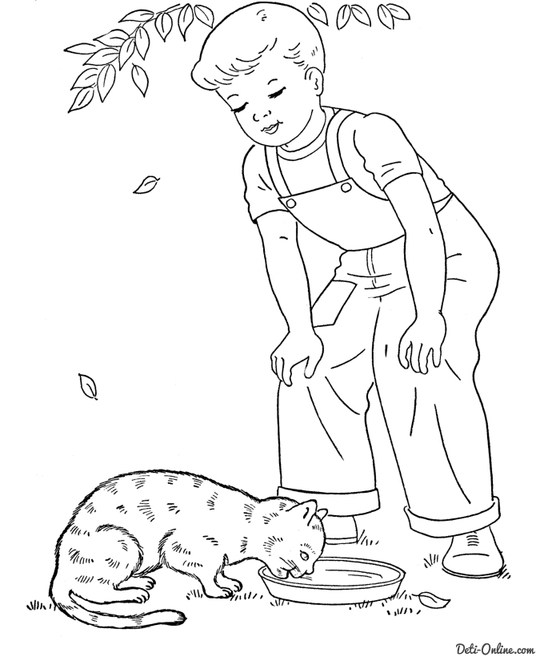
Сборник эссе: «Об отношении детей к бездомным, домашним животным».
Составил: учащийся 4 класса Ново-Мариновской о.ш.
Белицкий Игорь
Руководитель: учитель начальных классов
Омурбаева Лилия Владимировна
Автор: Белицкий Игорь
Ученик 4 класса
«Как я отношусь к бездомным животным?!»

Мне жаль, что на земле есть такие бездушные люди! Которые ради своего мимолетного желания берут домой маленьких котят и щенков, а когда они вырастают, их просто выкидывают как ненужную, надоевшую вещь. Они не задумываются, что будет с этим беспомощным, живым комочком. Как он будет жить, что он будет есть, пить? Ведь люди виноваты в том, что у нас много бродячих животных! Мы должны любить своего питомца, каким бы он не стал лохматым, ушастым, ленивым или не очень красивым. Нужно понимать, что мы в ответе за своего бессловесного друга.

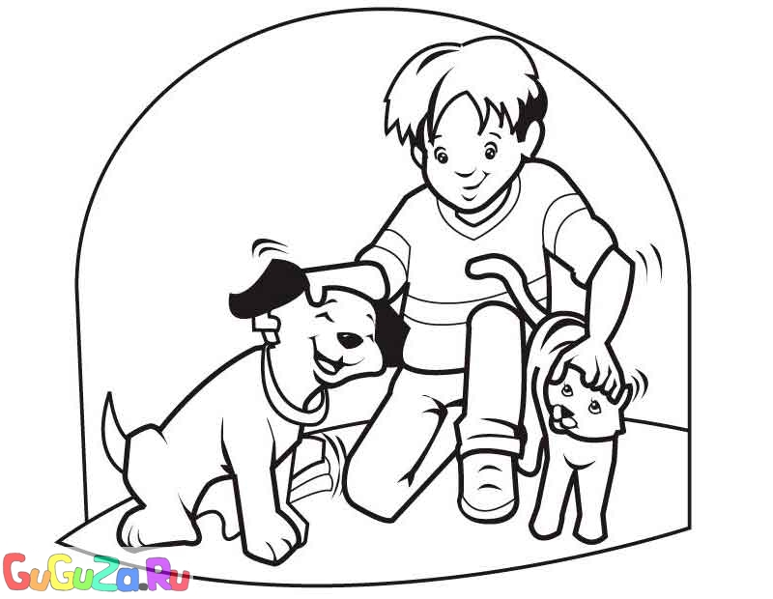
Автор: Голик Алина.
ученица 4 класса
«Одинокий щенок»

Он брёл уставшей походкой, мокрый и грязный, по дождливой погоде в пасмурном городе. От постоянного голода и холода трясся всем телом и заглядывал грустными глазами в глаза прохожих. В тёплую, солнечную погоду он был весёлым, его радостный лай слышала вся детвора. Дети протягивали ему кусочки еды и сладости. Он съедал всё и радостно вилял хвостом.
Ведь ему нужно было так мало, немного человеческой любви!

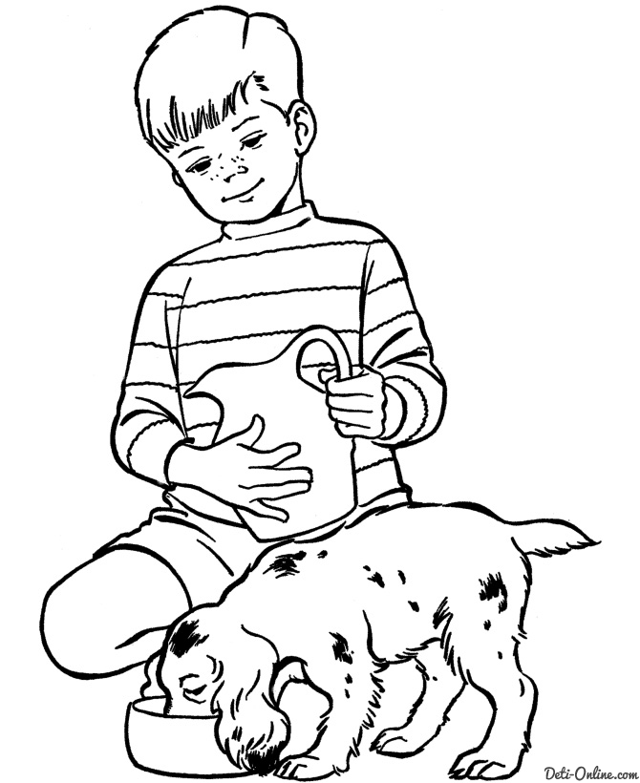
Автор: Касымбаев Диас
ученик 4 класса
«Булька»
Однажды я гулял по улице и увидел голодную, бездомную собачку. Мне стало ее жалко и я взял ее к себе домой. Мама была не против. Я ее накормил и напоил молоком. А около печки сделал уютное местечко. Мне захотелось назвать его Булькой. Он был серого цвета, ушки торчали как у зайчика. Когда он совсем выздоровел я стал брать его, с собой на рыбалку, мы с ним гуляли и играли. Булька стал моим лучшим другом.
Добрые люди! Не выбрасывайте домашних животных на улицу! Они такие же, как и мы.

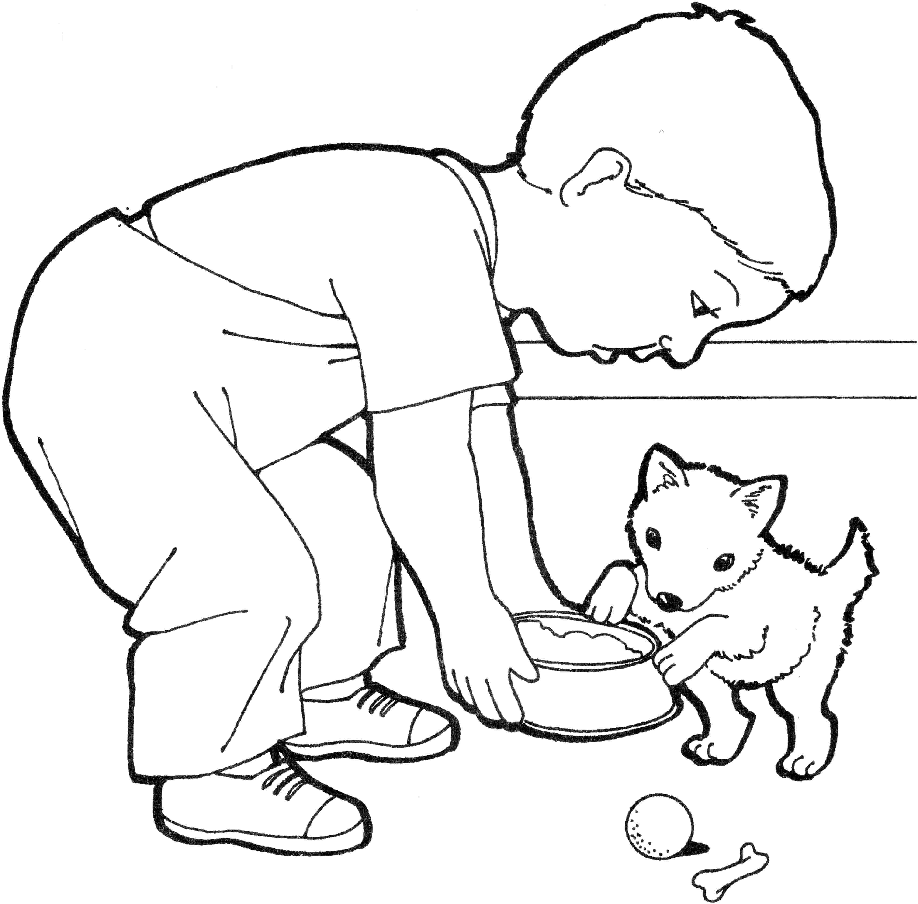

Автор: Сивуха Вероника
Ученица 4 класса.
«Мир не без добрых людей»
Я очень люблю домашних животных и когда вижу бездомных собачек или кошек, брошенных на произвол судьбы, умирать от холода и голода, я не могу оставаться безразличной.
Однажды я шла из школы и увидела на дороге маленького щенка. Он был худой, голодный и продрогший. У него были сломаны задние лапки. Мне его стало очень жалко. Я принесла его домой, покормила и обогрела. Но оставить его у нас, мне не разрешили, так как на тот момент у нас было уже три собаки. Но одна девочка, которая не безразлично относится к брошенным животным, уговорила своих родителей оставить щенка у себя и они ей разрешили. Ему дали имя, он стал упитанный, подрос и с ногами у него все в порядке. Вот что делает с животными доброе отношение и наша любовь!
Мы должны помнить, что мы люди! И обязаны заботиться о тех, кого приручили, мы за них в ответе!

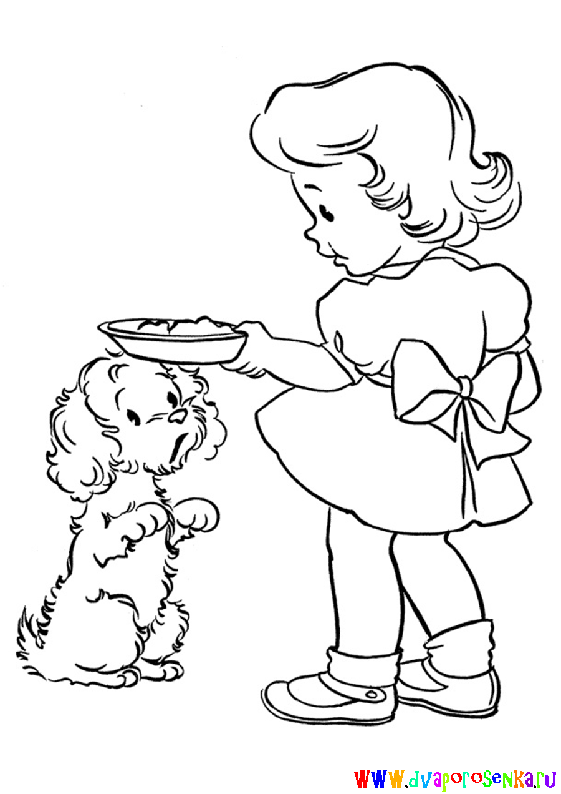
Автор: Сивуха Виктория
Ученица 3 класса.
«Моё отношение к домашним животным»
Лично я очень люблю животных! Домашних животных я люблю за их преданность и любовь к хозяину. Мне очень жалко, когда я на улице вижу бездомных животных. кошек или собак. Они смотрят так жалостно, как будто говорят взглядом, покорми и обогрей.
Люди выгоняют на улицу своих питомцев. Маленькие щенки и котята умиляют нас своей неуклюжестью пока нам это интересно и они не стали причинять нам неудобства. И тогда на улице появляются новые бездомные, животные. Без нашей помощи они обречены на голод, холод, болезнь и смерть. Мы должны помнить, что мы люди! Если мы приютили зверушку, то ни в коем случае она не должна оказаться на улице! Мы в ответе за тех, кого приручили!
Когда я встречаю на улице кошечку или собачку я стараюсь их покормить. А дома у меня есть две кошки и собаки, я их очень люблю и забочусь о них.
В городах есть приюты для бездомных животных, где их накормят, обогреют и окажут помощь, если они в этом нуждаются. А на селе совсем другая ситуация, приютов у нас нет. И поэтому я призываю всех тех, кто имеет домашних питомцев: «Никогда не предавайте тех, кто однажды вам поверил!»
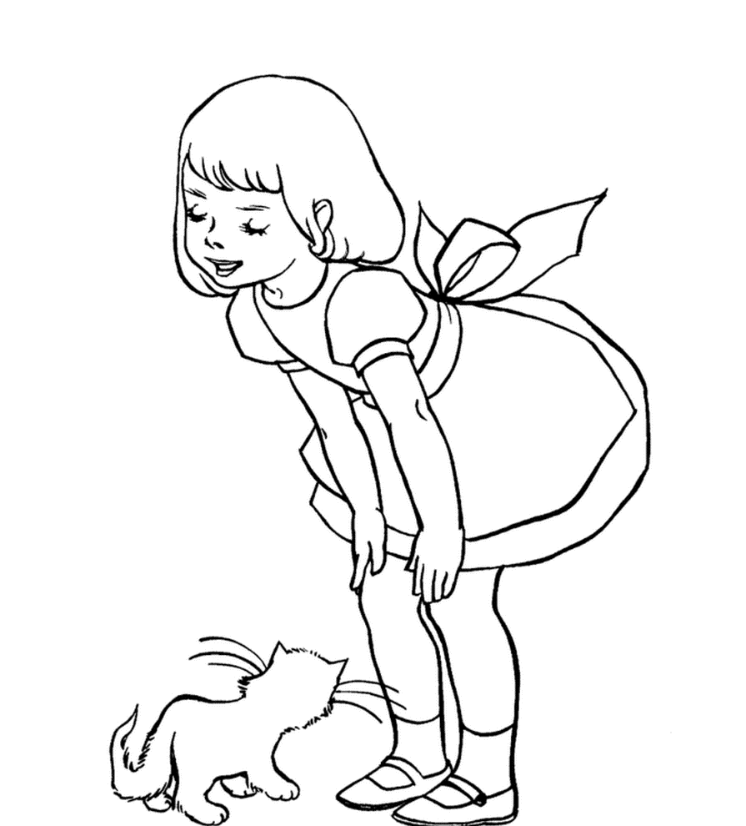
Автор: Белицкая Нелли
ученица 3 класса
«О них надо заботиться!»
Бедные животные, они очень милые и хорошие. Хочется всех забрать домой и никогда не отпускать. Накормить их, чтобы они не были голодными. Бездомные животные такие же, как и мы, но только животные. Их не надо дразнить, убивать! О них надо заботиться! Они милые и хорошие и вреда не принесут.
Если вы увидели бездомного животного не надо кому-то говорить, просто накормите его и он будет счастлив!

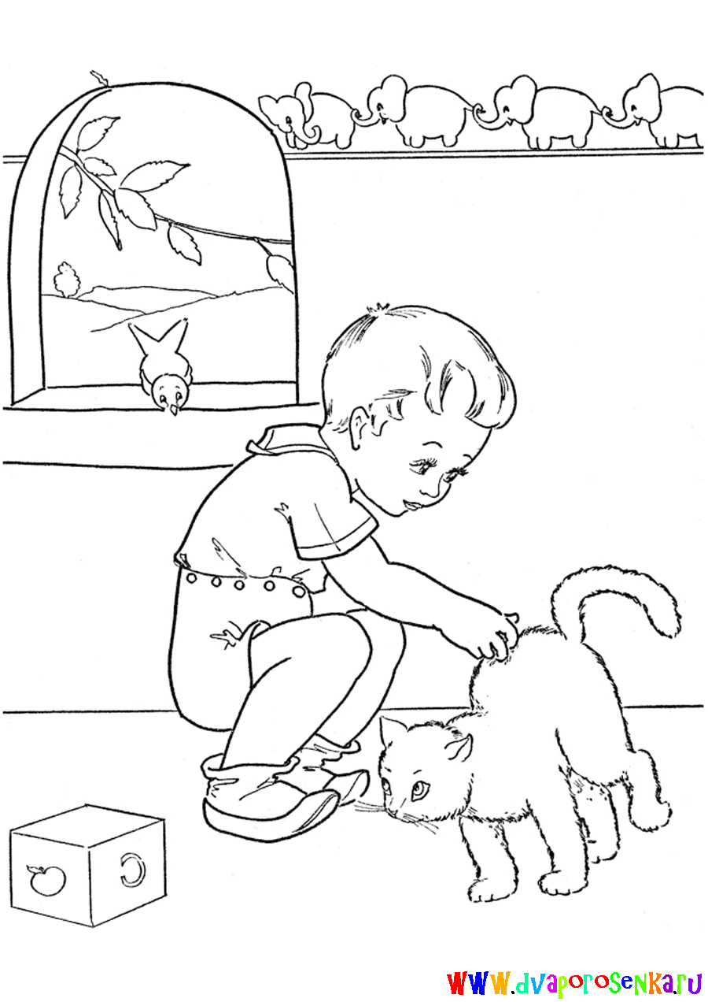
Автор: Марчук Алишер
ученик 4 класса
«Мой Джерик»
Я отношусь к бездомным животным, когда как. Иногда хочу накормить, но ведь есть и опасные бездомные животные, которые могут напасть и принести вред здоровью.
Но у меня есть своя история со счастливым концом. Однажды я шел из школы и увидел под деревом одинокого щенка. Я позвал его с собой, накормил, обогрел и вскоре он стал слушать мои команды. Каждый раз, когда я возвращался из школы, он встречал меня около калитки, виляя хвостом. Когда я его звал, он весело бежал ко мне. Вечером мы с друзьями играли в футбол, а Джерик рядом, весело бегает за мячом.
В городах есть приюты для брошенных, бездомных домашних животных, там за ними ухаживают. К сожалению, у нас в селе нет приютов, поэтому хотелось бы, чтобы люди не бросали своих воспитанников.
Люди, любите животных и оберегайте их!

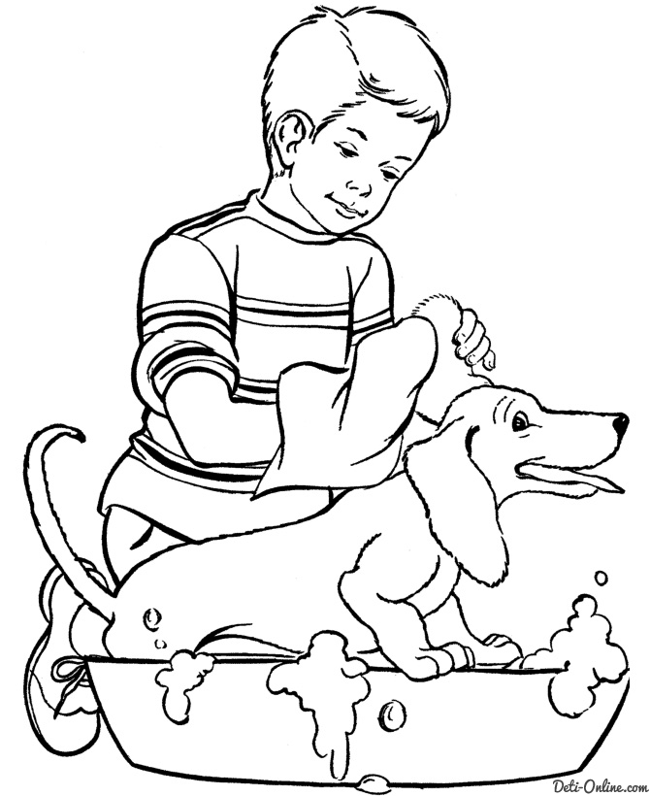
Автор: Осканова Иман
ученица 4 класса
«Помогать бездомным животным наша обязанность!»
В нашем мире есть много жестокости. Особенно бесчеловечность касается животных, которых мы видим каждый день.
Животные, которые ничего плохого людям не сделали, но страдают потому что часто у людей нет сердца.
Многие из людей помогают бездомным собакам и кошкам. Кормят их, отвозят в приют. Но в приютах животным не хватает внимания, ведь они тоже хотят ласки, понимания и любви, как каждый из нас.
Я считаю, что помогать бездомным животным – это наша обязанность. Мы не должны допускать того, чтобы по улицам ходили сотни бродячих собак и кошек. Надо любить их и заботиться о них. Ведь они делают нашу жизнь яркой и интересной!

